2020/12/8 18:40 需求对接:
对接项:自动编号，自动查漏
个人理解:对于所有块参照中的带有”编号”属性值,检查或修正为特定格式的连续编号

示例:
如下截图中，为图块:"图块标准图框标题栏"的所有块参照
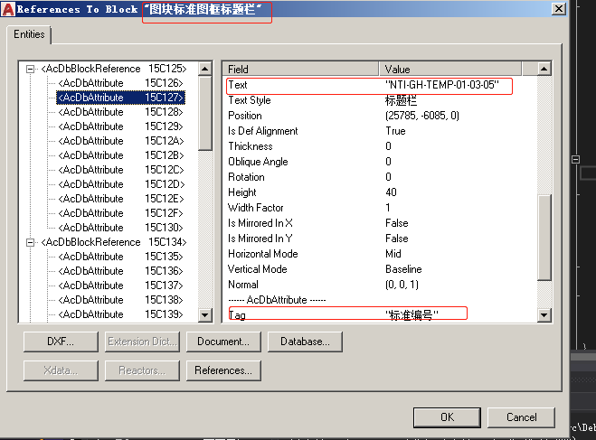
"自动编号"意思, 是否是对所有块参照的中”标准编号”值, 检查或修正为连续的值,如
NTI-GH-TEMP-01-03-05
NTI-GH-TEMP-01-03-06
NTI-GH-TEMP-01-03-07

